МИНИСТЕРСТВО НАУКИ, ВЫСШЕГО ОБРАЗОВАНИЯ И ИННОВАЦИЙ
КЫРГЫЗСКОЙ РЕСПУБЛИКИ
КЫРГЫЗСКИЙ ГОСУДАРСТВЕННЫЙ ТЕХНИЧЕСКИЙ УНИВЕРСИТЕТ
им. И. РАЗЗАКОВА
Институт информационных технологий
Кафедра «Программное обеспечение компьютерных систем»
Направление 590100 «Информационная безопасность»
Дисциплина «Объектно-ориентированное программирование»
ОТЧЕТ
по лабораторной работе № 8
Вложенные классы. Агрегация и композиция объектов классов
Работу подготовил(а):
ИБ(б) 2-25 Мукумжанов Ж.И
Проверила: Каткова С.Н
Бишкек 2026

СОДЕРЖАНИЕ
1 ЦЕЛЬ РАБОТЫ 3
2 ЗАДАЧИ РАБОТЫ 3
3 ХОД РАБОТЫ 4
3.1 Система «Платежи» 4
3.2 Система «Автобаза» 12
4 ВОПРОСЫ И ОТВЕТЫ 19
5 ВЫВОД 19
ИСПОЛЬЗОВАННЫЕ ИСТОЧНИКИ 20
ПРИЛОЖЕНИЕ А Проверка ввода 21

1 ЦЕЛЬ РАБОТЫ
Построить взаимодействующие объекты с закрытыми данными и различить независимое существование частей и их принадлежность объемлющему объекту.

2 ЗАДАЧИ РАБОТЫ
1. Система «Платежи».
2. Система «Автобаза».
Средства разработки. GNU g++ 13.3.0; C++17; Ubuntu 24.04 / WSL.
Проверка ввода. Функции common/input.h читают всю строку, проверяют тип и диапазон. При неверном вводе запрос повторяется. Полный код этих функций приведён в приложении А.

3 ХОД РАБОТЫ

3.1 Система «Платежи»
Условие задачи. Клиент связан со счетом и банковской картой. Реализовать оплату заказа, перевод другому клиенту, блокировку карты, аннулирование счета и блокировку администратором за превышение остатка. Определить вложенные классы и связи композиции и агрегации.
Данные программы. Account хранит номер, баланс в копейках и признак активности. Client: имя, указатель на счет и вложенная карта Card с признаком блокировки. Administrator блокирует карту при превышении остатка.
Проверки и ограничения. Операция: 0.01..1000000000.00; остаток не выше 1000000000.00. Ввод: до двух знаков после точки, без экспоненты, минуса, NaN и посторонних символов. Два учебных клиента; перевод только другому. Закрытый счет не восстанавливается, карта не разблокируется.

3.1.1 Алгоритм
1. Создать счета 1001 и 1002 с остатками 1000.00 и 500.00; связать их с клиентами.
2. Выбрать клиента и операцию; перевести сумму в целые копейки.
3. Для платежа проверить счет, карту, остаток и счет получателя. Изменить оба остатка только после проверок; при ошибке деньги сохранить.
4. При превышении остатка заблокировать карту. Закрывать только открытый счет с нулевым остатком, одновременно блокируя карту.
5. Пополнение и кассовое снятие выполнять без карты, только по открытому счету. Так можно обнулить счет и после блокировки карты.
Входные данные. Пункт меню, номер клиента, название заказа и сумма операции.
Выходные данные. Состояние счетов и карт, результат операции или сообщение об ошибке.

3.1.2 Блок-схема
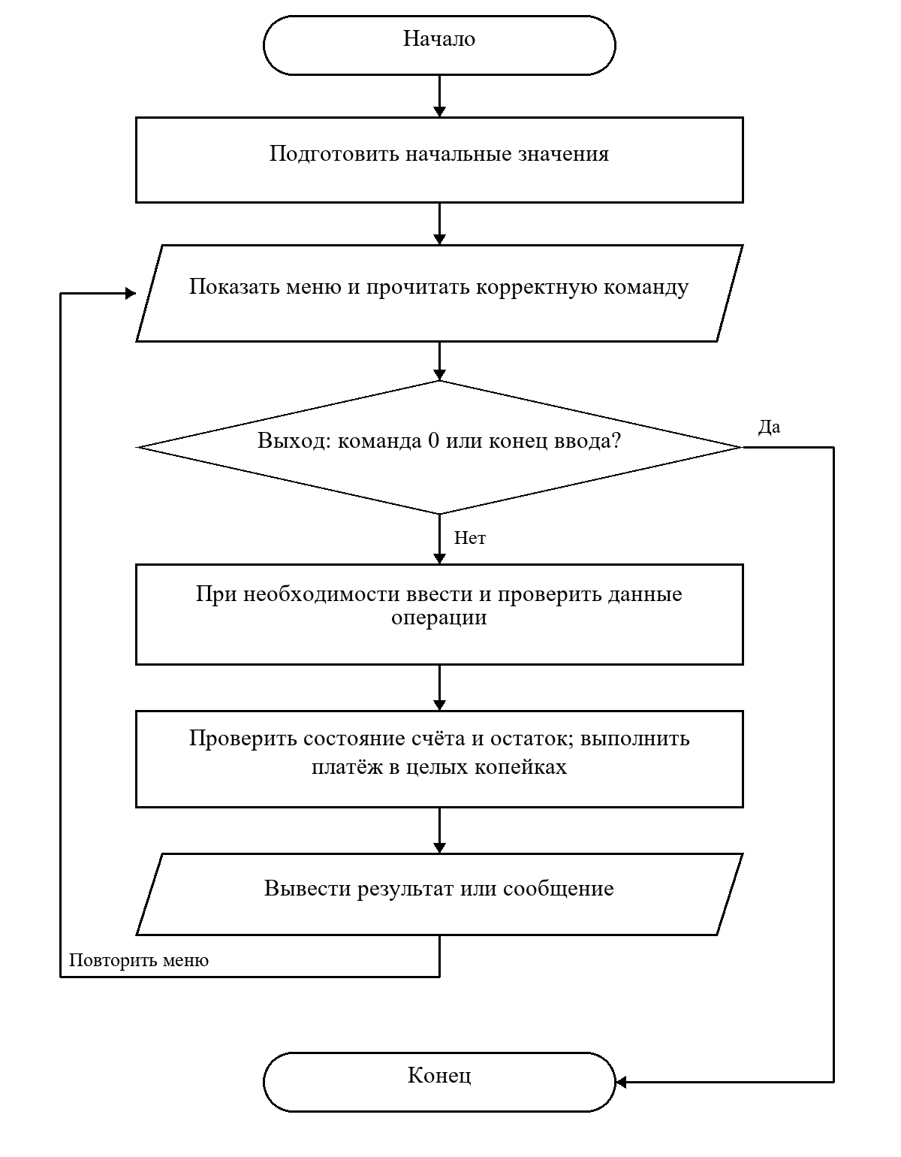
Рисунок 1 - Алгоритм программы 8lab/task1.cpp

3.1.3 Программный код
Листинг 1 — task1.cpp
#include "../common/input.h"
#include <iomanip>

// Два клиента могут оплачивать заказы и переводить деньги друг другу.
// Счет существует отдельно, а карта хранится внутри клиента.
// Все суммы считаются в целых копейках, чтобы не терять дробные деньги.
const long long MAX_MONEY = 100000000000LL;

// Разбираем сумму как текст: например, 12.34 превращается в 1234 копейки.
long long readMoney(const string &prompt) {
while (true) {
string text = readText(prompt, 100);
bool valid = true;
long long cents = 0;
int decimals = 0;
bool point = false;
for (char symbol : text) {
if (symbol == '.' && !point) {
point = true;
continue;
}
if (symbol < '0' || symbol > '9') {
valid = false;
break;
}
// Приписываем очередную цифру справа к уже собранному числу.
cents = cents * 10 + symbol - '0';
if (point) decimals++;
if (cents > MAX_MONEY || decimals > 2) {
valid = false;
break;
}
}
if (text.empty() || text.front() == '.' || text.back() == '.')
valid = false;
if (valid) {
// Для 12 добавляем два нуля, для 12.3 — один ноль.
for (int i = decimals; i < 2; i++) cents *= 10;
if (cents > 0 && cents <= MAX_MONEY) return cents;
}
cout << "Введите сумму 0.01..1000000000, не более двух знаков после "
"точки.\n";
}
}

void showMoney(long long cents) {
// Деление дает целую часть, остаток от деления — копейки.
cout << cents / 100 << '.' << setw(2) << setfill('0') << cents % 100
<< setfill(' ');
}

class Account {
private:
int number;
// Целое число здесь означает именно копейки, а не целые денежные единицы.
long long balance;
bool active;

public:
Account(int n, long long b) : number(n), balance(b), active(true) {}
bool isActive() const { return active; }
long long getBalance() const { return balance; }
void show() const {
cout << "Счет " << number;
if (active) cout << " открыт; остаток: ";
else cout << " закрыт; остаток: ";
showMoney(balance);
cout << '\n';
}
bool deposit(long long amount) {
if (!active) return false;
if (amount > MAX_MONEY - balance) return false;
balance += amount;
return true;
}
bool withdraw(long long amount) {
if (!active) return false;
if (amount > balance) return false;
balance -= amount;
return true;
}
bool transfer(Account &other, long long amount) {
// other — ссылка на счет получателя, this — адрес текущего счета.
if (this == &other) return false;
if (!active || !other.active) return false;
if (amount > balance) return false;
if (amount > MAX_MONEY - other.balance) return false;
balance -= amount; // Проверки завершены до изменения двух счетов.
other.balance += amount;
return true;
}
bool cancel() {
// Закрывать счет с оставшимися деньгами нельзя.
if (!active) return false;
if (balance != 0) return false;
active = false;
return true;
}
};

class Client {
private:
class Card {
private:
bool blocked = false;

public:
bool isBlocked() const { return blocked; }
void block() { blocked = true; }
};
string name;
Account *account; // Агрегация: счет существует независимо от клиента.
Card card; // Композиция: карта является частью клиента.
public:
Client(string n, Account &a) : name(n), account(&a) {}
void show() const {
cout << "Клиент: " << name << "; карта: ";
if (card.isBlocked()) cout << "заблокирована\n";
else cout << "активна\n";
account->show();
}
Account &getAccount() { return *account; }
bool canPay() const {
// Стрелка -> вызывает метод объекта по сохраненному указателю.
if (!account->isActive()) {
cout << "Счет закрыт.\n";
return false;
}
if (card.isBlocked()) {
cout << "Карта заблокирована.\n";
return false;
}
return true;
}
void blockCard() { card.block(); }
void cancelAccount() {
if (account->cancel()) {
card.block();
cout << "Счет аннулирован, карта заблокирована.\n";
} else
cout << "Нельзя закрыть: счет уже закрыт или его остаток не равен "
"нулю.\n";
}
};

class Administrator {
public:
void blockForExcess(Client &client) const {
// Блокировка запрещает оплату картой, но не уничтожает остаток счета.
client.blockCard();
cout << "Платеж превышает остаток. Администратор заблокировал карту. "
"Деньги не списаны.\n";
}
};

int main() {
Account first(1001, 100000), second(1002, 50000);
Client clients[2] = {Client("Клиент 1", first), Client("Клиент 2", second)};
Administrator admin;
int current = 0;
cout << "Учебные счета: 1001 = 1000.00; 1002 = 500.00.\n";
while (true) {
cout << "\nТекущий клиент: " << current + 1
<< "\n1. Все счета\n2. Пополнить счет\n"
<< "3. Оплатить заказ\n4. Перевести другому клиенту\n5. "
"Заблокировать карту\n"
<< "6. Аннулировать счет\n7. Сменить клиента\n8. Снять в кассе "
"банка\n0. Выход\n";
int menu = readInt("Выбор: ", 0, 8);
if (menu == 0) break;
// Ссылки позволяют работать с выбранным клиентом без его копии.
Client &client = clients[current];
Account &account = client.getAccount();
if (menu == 1) {
clients[0].show();
clients[1].show();
}
if (menu == 7) current = readInt("Номер клиента (1 или 2): ", 1, 2) - 1;
if (menu == 5) {
client.blockCard();
cout << "Карта заблокирована клиентом.\n";
}
if (menu == 6) client.cancelAccount();
if (menu == 2 || menu == 8) {
if (!account.isActive()) {
cout << "Счет закрыт.\n";
continue;
}
long long amount = readMoney("Сумма: ");
bool ok;
if (menu == 2) ok = account.deposit(amount);
else ok = account.withdraw(amount);
if (ok) cout << "Операция выполнена.\n";
else cout << "Недостаточно средств или превышен предел остатка.\n";
}
if (menu == 3 || menu == 4) {
if (!client.canPay()) continue;
if (menu == 3) readText("Название заказа: ");
long long amount = readMoney("Сумма платежа: ");
if (amount > account.getBalance()) {
admin.blockForExcess(client);
continue;
}
bool ok;
if (menu == 3) ok = account.withdraw(amount);
else {
int receiver = 1 - current;
ok = account.transfer(clients[receiver].getAccount(), amount);
}
if (ok) cout << "Платеж выполнен.\n";
else
cout << "Перевод отклонен: счет получателя закрыт или "
"достигнут предел остатка.\n";
}
}
}

3.1.4 Проверка программы
Ниже приведены данные и вывод фактических запусков. Повторяющиеся меню и длинный промежуточный вывод сокращены с пометками.
Контрольный пример 1. Платежи, перевод, блокировка и закрытие
Строки ввода по порядку: «1»; «3»; «Заказ»; «100»; «4»; «200»; «5»; «3»; «8»; «700»; «6»; «2»; «7»; «2»; «4»; «1»; «6»; «1»; «8»; «700»; «6»; «1»; «0».
Вывод программы
[повторяющиеся строки меню опущены]
Учебные счета: 1001 = 1000.00; 1002 = 500.00.

Текущий клиент: 1
Выбор: Клиент: Клиент 1; карта: активна
Счет 1001 открыт; остаток: 1000.00
Клиент: Клиент 2; карта: активна
Счет 1002 открыт; остаток: 500.00

Текущий клиент: 1
[... промежуточный вывод пропущен ...]
Текущий клиент: 2
Выбор: Счет аннулирован, карта заблокирована.

Текущий клиент: 2
Выбор: Клиент: Клиент 1; карта: заблокирована
Счет 1001 закрыт; остаток: 0.00
Клиент: Клиент 2; карта: заблокирована
Счет 1002 закрыт; остаток: 0.00

Текущий клиент: 2
Выбор:
Код завершения: 0.
Контрольный пример 2. Превышение остатка и дробные копейки
Строки ввода по порядку: «3»; «Заказ»; «0»; «-1»; «1.001»; «nan»; «1001»; «1»; «0».
Вывод программы
[повторяющиеся строки меню опущены]
Учебные счета: 1001 = 1000.00; 1002 = 500.00.

Текущий клиент: 1
Выбор: Название заказа: Сумма платежа: Введите сумму 0.01..1000000000, не более
двух знаков после точки.
Сумма платежа: Введите сумму 0.01..1000000000, не более двух знаков после точки.
Сумма платежа: Введите сумму 0.01..1000000000, не более двух знаков после точки.
Сумма платежа: Введите сумму 0.01..1000000000, не более двух знаков после точки.
Сумма платежа: Платеж превышает остаток. Администратор заблокировал карту. Деньги
не списаны.

Текущий клиент: 1
Выбор: Клиент: Клиент 1; карта: заблокирована
Счет 1001 открыт; остаток: 1000.00
Клиент: Клиент 2; карта: активна
Счет 1002 открыт; остаток: 500.00

Текущий клиент: 1
Выбор:
Код завершения: 0.
Контрольный пример 3. Предел остатка
Строки ввода по порядку: «2»; «1000000000»; «1»; «0».
Вывод программы
[повторяющиеся строки меню опущены]
Учебные счета: 1001 = 1000.00; 1002 = 500.00.

Текущий клиент: 1
Выбор: Сумма: Недостаточно средств или превышен предел остатка.

Текущий клиент: 1
Выбор: Клиент: Клиент 1; карта: активна
Счет 1001 открыт; остаток: 1000.00
Клиент: Клиент 2; карта: активна
Счет 1002 открыт; остаток: 500.00

Текущий клиент: 1
Выбор:
Код завершения: 0.
Контрольный пример 4. Точность крупных сумм
Строки ввода по порядку: «8»; «1000»; «2»; «999999999.99»; «1»; «8»; «999999999.99»; «2»; «987654321.23»; «1»; «0».
Вывод программы
[повторяющиеся строки меню опущены]
Учебные счета: 1001 = 1000.00; 1002 = 500.00.

Текущий клиент: 1
Выбор: Сумма: Операция выполнена.

Текущий клиент: 1
Выбор: Сумма: Операция выполнена.

Текущий клиент: 1
[... промежуточный вывод пропущен ...]
Текущий клиент: 1
Выбор: Сумма: Операция выполнена.

Текущий клиент: 1
Выбор: Клиент: Клиент 1; карта: активна
Счет 1001 открыт; остаток: 987654321.23
Клиент: Клиент 2; карта: активна
Счет 1002 открыт; остаток: 500.00

Текущий клиент: 1
Выбор:
Код завершения: 0.

3.2 Система «Автобаза»
Условие задачи. Диспетчер назначает водителя и автомобиль на рейс, может отстранять водителя. Водитель подает заявку на ремонт и отмечает выполнение рейса и состояние автомобиля. Реализовать меню, закрытые поля, вложенный класс и согласованные состояния.
Данные программы. Driver: name, suspended, busy. Car: number, repair, busy. Depot содержит указатели на независимые массивы водителей и автомобилей, количества записей и собственный массив вложенных Trip. Trip: route, driver, car, done.
Проверки и ограничения. До 100 водителей, 100 автомобилей и 100 рейсов за запуск. Номера записей выбираются только из существующих; удаление записей не предусмотрено условием. ФИО/маршрут до 100 байт UTF-8, номер автомобиля до 20 байт UTF-8. Учет хранится в памяти до завершения программы. Физические документы о рейсах и ремонте не моделируются.

3.2.1 Алгоритм
1. Добавить водителей и автомобили в пустые списки.
2. Перед назначением проверить вместимость, допуск и занятость водителя, исправность и занятость автомобиля.
3. Создать рейс и одновременно пометить водителя и автомобиль занятыми.
4. При завершении освободить водителя и автомобиль, сохранить отметку об исправности.
5. Отстранение запрещает новые рейсы; текущий рейс разрешено завершить.
6. Заявка на ремонт блокирует свободный автомобиль для назначения. Для машины в рейсе состояние ремонта отмечается при завершении этого рейса.
7. После ремонта диспетчер отмечает автомобиль исправным. Повторное завершение рейса запрещено.
Входные данные. Пункт меню; имена водителей, номера автомобилей, маршруты и номера выбранных записей.
Выходные данные. Списки водителей, автомобилей и рейсов; текущие состояния и сообщения об ошибках.

3.2.2 Блок-схема
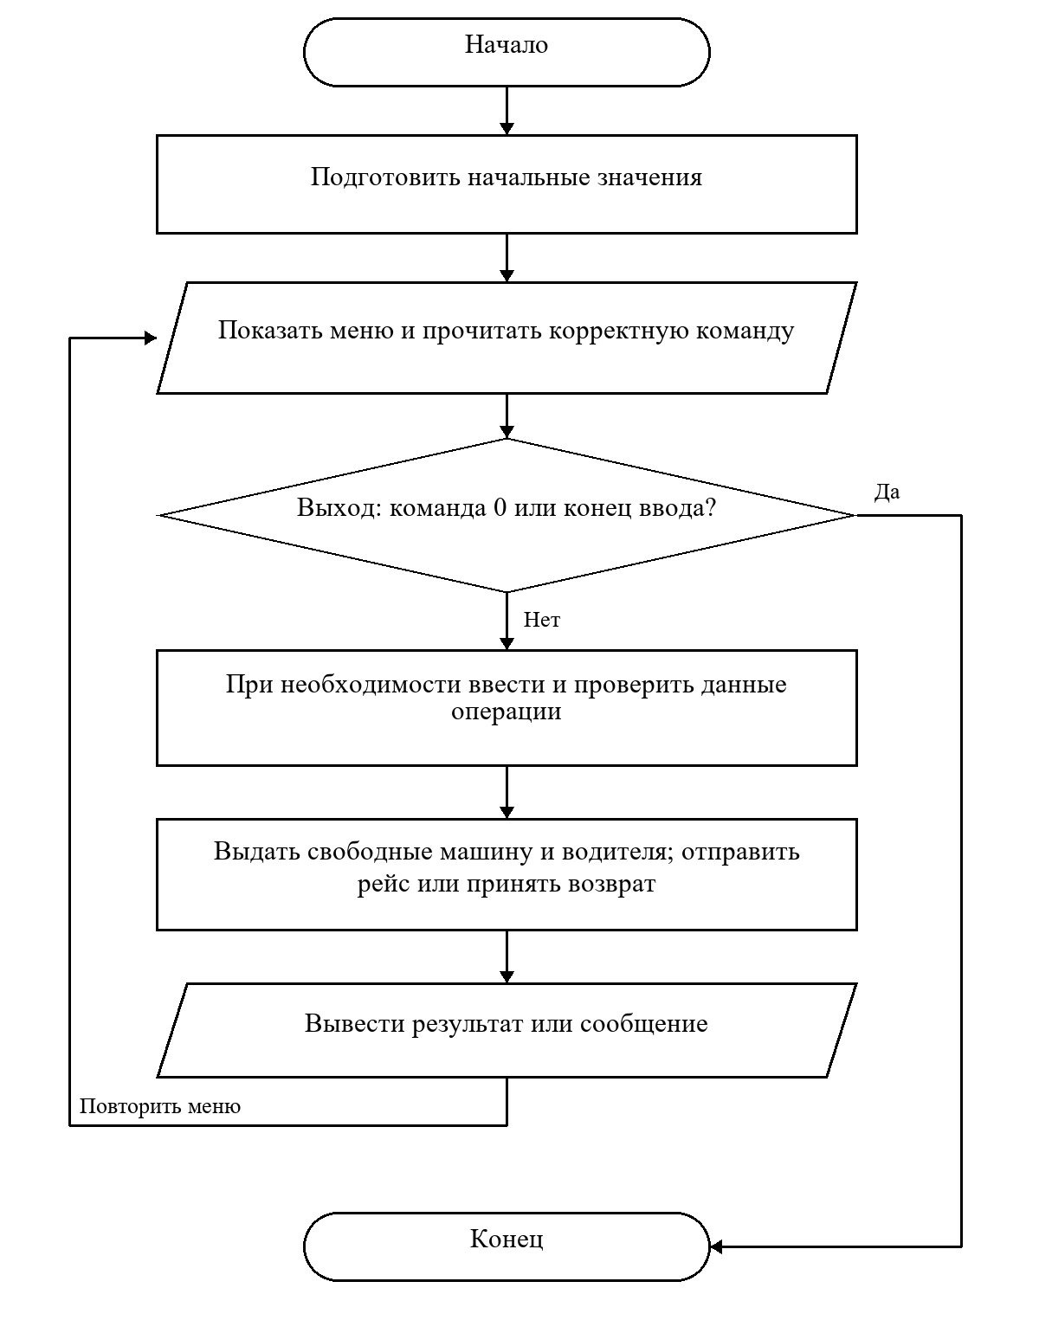
Рисунок 2 - Алгоритм программы 8lab/task2.cpp

3.2.3 Программный код
Листинг 2 — task2.cpp
#include "../common/input.h"

// Автобаза хранит водителей, автомобили и назначенные рейсы.
// Перед назначением проверяем, свободны ли водитель и машина.
// Выполненный рейс освобождает их для следующего задания.
class Driver {
private:
string name;
// Отстранение и занятость — разные причины запрета нового рейса.
bool suspended = false;
bool busy = false;

public:
void setName(string value) { name = value; }
bool available() const {
if (suspended) return false;
if (busy) return false;
return true;
}
void setBusy(bool value) { busy = value; }
void suspend(bool value) { suspended = value; }
void show() const {
cout << name;
if (suspended) cout << "; отстранен";
else cout << "; допущен";
if (busy) cout << "; в рейсе\n";
else cout << "; свободен\n";
}
};

class Car {
private:
string number;
// Даже свободную машину нельзя назначать, если ей нужен ремонт.
bool repair = false;
bool busy = false;

public:
void setNumber(string value) { number = value; }
bool available() const {
if (repair) return false;
if (busy) return false;
return true;
}
bool isBusy() const { return busy; }
void setBusy(bool value) { busy = value; }
void setRepair(bool value) { repair = value; }
void show() const {
cout << number;
if (repair) cout << "; требуется ремонт";
else cout << "; исправен";
if (busy) cout << "; в рейсе\n";
else cout << "; свободен\n";
}
};

class Depot {
private:
class Trip {
// Вложенный класс нужен только для рейсов этой автобазы.
private:
string route;
// В рейсе храним индексы водителя и машины из общих массивов.
int driver = 0, car = 0;
bool done = false;

public:
void create(string r, int d, int c) {
route = r;
driver = d;
car = c;
}
int driverIndex() const { return driver; }
int carIndex() const { return car; }
bool completed() const { return done; }
void finish() { done = true; }
void show() const {
cout << route << "; водитель " << driver + 1 << "; авто "
<< car + 1;
if (done) cout << "; выполнен\n";
else cout << "; выполняется\n";
}
};
Driver *drivers;
Car *cars; // Агрегация: эти массивы созданы снаружи автобазы.
int driverCount = 0, carCount = 0, tripCount = 0;
Trip trips[100]; // Композиция: рейсы принадлежат автобазе.
public:
// Указатели сохраняют адреса массивов, которые созданы в main.
Depot(Driver d[], Car c[]) : drivers(d), cars(c) {}
void addDriver() {
// Проверяем место до записи нового человека в массив.
if (driverCount == 100) {
cout << "Список водителей заполнен.\n";
return;
}
string name = readText("ФИО водителя: ");
drivers[driverCount].setName(name);
driverCount++;
}
void addCar() {
if (carCount == 100) {
cout << "Список автомобилей заполнен.\n";
return;
}
string number = readText("Номер автомобиля: ", 20);
cars[carCount].setNumber(number);
carCount++;
}
void show() const {
cout << "Водители:\n";
// В массиве индексы с нуля, а пользователю показываем номера с единицы.
for (int i = 0; i < driverCount; i++) {
cout << i + 1 << ". ";
drivers[i].show();
}
cout << "Автомобили:\n";
for (int i = 0; i < carCount; i++) {
cout << i + 1 << ". ";
cars[i].show();
}
cout << "Рейсы:\n";
for (int i = 0; i < tripCount; i++) {
cout << i + 1 << ". ";
trips[i].show();
}
if (!tripCount) cout << "Рейсов нет.\n";
}
void assign() {
// Для нового рейса нужны записи в обоих списках и свободное место.
if (!driverCount || !carCount || tripCount == 100) {
cout << "Нужны водитель, автомобиль и свободное место в списке "
"рейсов.\n";
return;
}
int d = readInt("Номер водителя: ", 1, driverCount) - 1;
int c = readInt("Номер авто: ", 1, carCount) - 1;
if (!drivers[d].available() || !cars[c].available()) {
cout << "Водитель или автомобиль недоступен. Рейс не назначен.\n";
return;
}
string route = readText("Маршрут заявки: ");
trips[tripCount].create(route, d, c);
tripCount++;
// Один автомобиль и один водитель не могут выполнять два рейса сразу.
drivers[d].setBusy(true);
cars[c].setBusy(true);
cout << "Рейс назначен.\n";
}
void finish() {
if (tripCount == 0) {
cout << "Рейсов нет.\n";
return;
}
int t = readInt("Номер рейса: ", 1, tripCount) - 1;
if (trips[t].completed()) {
cout << "Рейс уже выполнен.\n";
return;
}
int broken =
readInt("Состояние авто: 0 - исправно, 1 - нужен ремонт: ", 0, 1);
trips[t].finish();
int d = trips[t].driverIndex();
int c = trips[t].carIndex();
// Завершение рейса одновременно освобождает человека и машину.
drivers[d].setBusy(false);
cars[c].setBusy(false);
cars[c].setRepair(broken == 1);
cout << "Рейс выполнен, состояние автомобиля сохранено.\n";
}
void repairRequest() {
if (driverCount == 0 || carCount == 0) {
cout << "Нет водителей или автомобилей.\n";
return;
}
int d = readInt("Номер водителя: ", 1, driverCount) - 1;
int c = readInt("Номер авто: ", 1, carCount) - 1;
if (cars[c].isBusy()) {
bool assigned = false;
// Ищем действующий рейс с этой парой водителя и автомобиля.
for (int i = 0; i < tripCount; i++) {
if (trips[i].completed()) continue;
if (trips[i].driverIndex() != d) continue;
if (trips[i].carIndex() != c) continue;
assigned = true;
}
if (!assigned) {
cout << "Этот автомобиль закреплен за другим водителем.\n";
return;
}
cout << "Сначала завершите рейс и укажите, что нужен ремонт.\n";
return;
}
cars[c].setRepair(true);
// Флаг ремонта сразу исключает машину из новых назначений.
cout << "Заявка водителя на ремонт принята.\n";
}
void suspendDriver() {
// Допуск влияет на будущие рейсы, а текущий остается в истории.
if (driverCount == 0) {
cout << "Водителей нет.\n";
return;
}
int d = readInt("Номер водителя: ", 1, driverCount) - 1;
int value = readInt("1 - отстранить, 0 - допустить: ", 0, 1);
drivers[d].suspend(value == 1);
cout << "Допуск изменен. Текущий рейс можно завершить; новый получит "
"только допущенный водитель.\n";
}
void repairComplete() {
// Отмечать ремонт завершенным можно только у свободной машины.
if (carCount == 0) {
cout << "Автомобилей нет.\n";
return;
}
int c = readInt("Номер авто: ", 1, carCount) - 1;
if (cars[c].isBusy()) {
cout << "Нельзя ремонтировать автомобиль во время рейса.\n";
return;
}
cars[c].setRepair(false);
cout << "Автомобиль исправен.\n";
}
};

int main() {
// Массивы существуют все время работы, их адреса остаются действительными.
Driver drivers[100];
Car cars[100];
Depot depot(drivers, cars);
while (true) {
cout << "\n1. Добавить водителя\n2. Добавить авто\n3. Списки\n4. "
"Назначить рейс\n"
<< "5. Завершить рейс\n6. Заявка водителя на ремонт\n7. Допуск "
"водителя\n8. Ремонт завершен\n0. Выход\n";
int menu = readInt("Выбор: ", 0, 8);
if (menu == 0) break;
if (menu == 1) depot.addDriver();
if (menu == 2) depot.addCar();
if (menu == 3) depot.show();
if (menu == 4) depot.assign();
if (menu == 5) depot.finish();
if (menu == 6) depot.repairRequest();
if (menu == 7) depot.suspendDriver();
if (menu == 8) depot.repairComplete();
}
}

3.2.4 Проверка программы
Ниже приведены данные и вывод фактических запусков. Повторяющиеся меню и длинный промежуточный вывод сокращены с пометками.
Контрольный пример 1. Рейсы, допуск и ремонт
Строки ввода по порядку: «1»; «А»; «1»; «Б»; «2»; «01KG»; «3»; «4»; «1»; «1»; «А-Б»; «4»; «2»; «1»; «7»; «1»; «1»; «5»; «1»; «1»; «5»; «1»; «4»; «1»; «1»; «8»; «1»; «7»; «1»; «0»; «6»; «1»; «1»; «4»; «2»; «1»; «8»; «1»; «4»; «2»; «1»; «Б-В»; «3»; «0».
Вывод программы
[повторяющиеся строки меню опущены]
Выбор: ФИО водителя:
Выбор: ФИО водителя:
Выбор: Номер автомобиля:
Выбор: Водители:
1. А; допущен; свободен
2. Б; допущен; свободен
Автомобили:
1. 01KG; исправен; свободен
Рейсы:
[... промежуточный вывод пропущен ...]

Выбор: Водители:
1. А; допущен; свободен
2. Б; допущен; в рейсе
Автомобили:
1. 01KG; исправен; в рейсе
Рейсы:
1. А-Б; водитель 1; авто 1; выполнен
2. Б-В; водитель 2; авто 1; выполняется

Выбор:
Код завершения: 0.
Контрольный пример 2. Пустые списки
Строки ввода по порядку: «x»; «4»; «5»; «6»; «7»; «8»; «3»; «0».
Вывод программы
[повторяющиеся строки меню опущены]
Выбор: Ошибка: нужно целое число от 0 до 8.
Выбор: Нужны водитель, автомобиль и свободное место в списке рейсов.

Выбор: Рейсов нет.

Выбор: Нет водителей или автомобилей.

Выбор: Водителей нет.

Выбор: Автомобилей нет.

Выбор: Водители:
Автомобили:
Рейсы:
Рейсов нет.

Выбор:
Код завершения: 0.

4 ВОПРОСЫ И ОТВЕТЫ

1. Что такое вложенный класс?
Ответ. Класс, объявленный внутри другого класса. Например, Card объявлен внутри Client, а Trip — внутри Depot. Имя такого класса относится к области видимости объемлющего класса и подчиняется спецификатору доступа.

2. Что такое объемлющий класс?
Ответ. Класс, внутри которого объявлен вложенный класс. Для Card это Client. Вложенный тип сам по себе не создает объект: отдельное поле Card card создает конкретную карту внутри клиента.

3. Для чего используют агрегацию и композицию?
Ответ. Чтобы описывать отношение «объект имеет часть», разделять обязанности и собирать более сложную систему из простых объектов. Выбор зависит от владения и времени жизни частей.

4. Дайте определение агрегации и композиции. В чем их сходство, а в чем их отличие?
Ответ. Обе связи описывают включение или использование части целым. При агрегации часть может существовать независимо и обычно передается ссылкой или указателем. При композиции целое владеет частью и управляет ее временем жизни; поле-объект уничтожается вместе с владельцем. Само наличие вложенного объявления класса еще не доказывает композицию.

5. Приведите примеры их использования
при программировании на С++.
Ответ. Client хранит Account* на счет, созданный отдельно в main: это агрегация. Поле Card card создается как часть Client и уничтожается вместе с ним: это композиция. В Depot указатели Driver* и Car* агрегируют независимые массивы, а Trip trips[100] образует композицию.

5 ВЫВОД
Созданы две системы с вложенными типами и закрытыми данными. Для платежей исключена потеря денег при отклонении операции; для автобазы синхронизированы состояния водителя, автомобиля и рейса. Проверены закрытие, блокировки, повторные действия и пустые списки.

ИСПОЛЬЗОВАННЫЕ ИСТОЧНИКИ
1. Каткова С.Н. Методические указания к лабораторным работам по дисциплине «Объектно-ориентированное программирование». КГТУ им. И. Раззакова, 2025.
2. Корректировка заданий лабораторных работ 2026 года.
3. Лекции по теме «Вложенные классы. Агрегация и композиция объектов классов» из учебной подборки курса.
4. Лафоре Р. Объектно-ориентированное программирование в C++. 4-е издание. СПб.: Питер, 2004.
Материалы курса: drive.google.com/drive/folders/1kBaU-G9MtOdgj0PLTDdwbGHInt43LckZ

ПРИЛОЖЕНИЕ А Проверка ввода
Файл common/input.h подключается строкой #include "../common/input.h". Он содержит общие функции чтения и проверки данных. Для сборки программы папку common необходимо сохранять рядом с папками лабораторных.
Листинг 3 — common/input.h
#ifndef INPUT_H
#define INPUT_H

#include <iostream>
#include <string>
#include <sstream>
#include <cmath>
#include <cstdlib>
#include <iomanip>
using namespace std;

// Здесь только ввод. Алгоритмы самих задач находятся в файлах taskN.cpp.
// inline позволяет хранить эти небольшие функции в общем заголовочном файле.
inline string readLine(string prompt) {
cout << prompt;
string line;
if (!getline(cin, line)) {
cout << "\nВвод завершён.\n";
exit(0);
}
return line;
}

inline string readText(string prompt, size_t maxLength = 100) {
while (true) {
string text = readLine(prompt);
if (text.size() > maxLength) {
cout << "Ошибка: введите непустой текст (до " << maxLength
<< " байт UTF-8).\n";
continue;
}
// Убираем пробелы в начале и конце ответа.
while (!text.empty() && (text.front() == ' ' || text.front() == '\t' ||
text.front() == '\r')) {
text.erase(0, 1);
}
while (!text.empty() && (text.back() == ' ' || text.back() == '\t' ||
text.back() == '\r')) {
text.pop_back();
}

bool valid = true;
if (text.empty()) {
valid = false;
}
for (unsigned char c : text) {
// Служебные символы не должны ломать таблицу в консоли.
if (c < 32 || c == 127) {
valid = false;
}
}
if (valid) {
return text;
}
cout << "Ошибка: введите непустой текст (до " << maxLength
<< " байт UTF-8).\n";
}
}

inline int readInt(string prompt, int low, int high) {
while (true) {
string line = readLine(prompt);
// Читаем число из всей строки, чтобы не принять 12abc за число 12.
istringstream input(line);
int value = 0;
char extra;
input >> value;
bool valid = !input.fail();
if (input >> extra) {
valid = false;
}
if (value < low || value > high) {
valid = false;
}
if (valid) {
return value;
}
cout << "Ошибка: нужно целое число от " << low << " до " << high
<< ".\n";
}
}

inline double readDouble(string prompt, double low, double high) {
while (true) {
istringstream input(readLine(prompt));
double value = 0;
char extra;
input >> value;
bool valid = !input.fail();
if (input >> extra) {
valid = false;
}
// isfinite отсеивает бесконечность и недопустимый результат NaN.
if (!isfinite(value) || value < low || value > high) {
valid = false;
}
if (valid) {
return value;
}
cout << "Ошибка: нужно конечное число от " << low << " до " << high
<< ". Дробная часть отделяется точкой.\n";
}
}

inline bool validDate(string date) {
if (date.size() != 10 || date[2] != '.' || date[5] != '.') {
return false;
}
for (int i = 0; i < 10; i++) {
if (i != 2 && i != 5 && (date[i] < '0' || date[i] > '9')) {
return false;
}
}
// substr берёт часть строки, stoi переводит её в целое число.
int day = stoi(date.substr(0, 2));
int month = stoi(date.substr(3, 2));
int year = stoi(date.substr(6, 4));
if (year < 1900 || year > 2100 || month < 1 || month > 12) {
return false;
}
int days[] = {31, 28, 31, 30, 31, 30, 31, 31, 30, 31, 30, 31};
// Високосный год добавляет один день в феврале.
if (year % 400 == 0 || (year % 4 == 0 && year % 100 != 0)) {
days[1] = 29;
}
return day >= 1 && day <= days[month - 1];
}

// Запись ГГГГММДД позволяет правильно сравнить две даты как числа.
inline int dateNumber(string date) {
return stoi(date.substr(6, 4)) * 10000 + stoi(date.substr(3, 2)) * 100 +
stoi(date.substr(0, 2));
}

inline string readDate(string prompt) {
while (true) {
string date = readText(prompt, 10);
if (validDate(date)) {
return date;
}
cout << "Ошибка: нужна существующая дата ДД.ММ.ГГГГ, год 1900..2100.\n";
}
}

inline string readTime(string prompt) {
while (true) {
string time = readText(prompt, 5);
bool valid = time.size() == 5;
if (valid) {
valid = time[2] == ':';
for (int i = 0; i < 5; i++) {
if (i != 2 && (time[i] < '0' || time[i] > '9')) {
valid = false;
}
}
}
if (valid) {
int hours = stoi(time.substr(0, 2));
int minutes = stoi(time.substr(3, 2));
if (hours <= 23 && minutes <= 59) {
return time;
}
}
cout << "Ошибка: время должно быть от 00:00 до 23:59.\n";
}
}

inline string readPhone(string prompt) {
while (true) {
string phone = readText(prompt, 16);
size_t start = 0;
if (phone[0] == '+') {
start = 1;
}
bool valid = phone.size() - start >= 7 && phone.size() - start <= 15;
for (size_t i = start; i < phone.size(); i++) {
if (phone[i] < '0' || phone[i] > '9') {
valid = false;
}
}
if (valid) {
return phone;
}
cout << "Ошибка: нужно 7..15 цифр; знак + допустим только в начале.\n";
}
}

#endif

